Zwycięski projekt „Zielone podwórka”
Miło nam poinformować, iż w ramach wygranego projektu „Zielone Podwórka” powstał przy naszej szkole ogródek, który nie tylko cieszy oko ale także, jest miejscem obserwacji przyrodniczych.
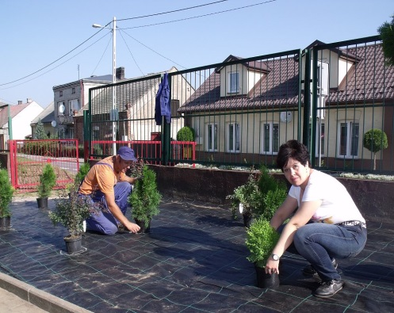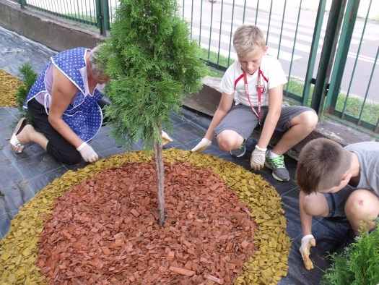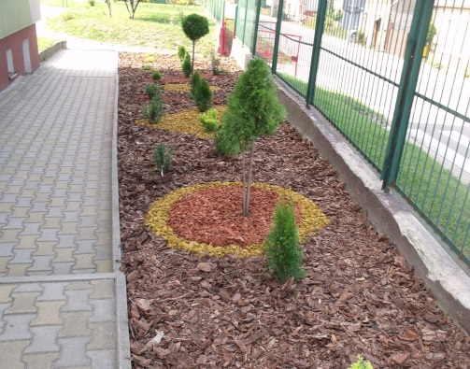
4.10.2016r. odbył się w naszej placówce apel, podsumowujący to przedsięwzięcie. Miał on wyjątkową oprawę. Uczniowie klas: IV, V, VI pod kierunkiem pani Marzeny Górskiej przygotowali przedstawienie ekologiczne pt. „Z ekologią na Ty”, w którym w ciekawy sposób przedstawiono problemy, z jakimi boryka się nasza planeta.
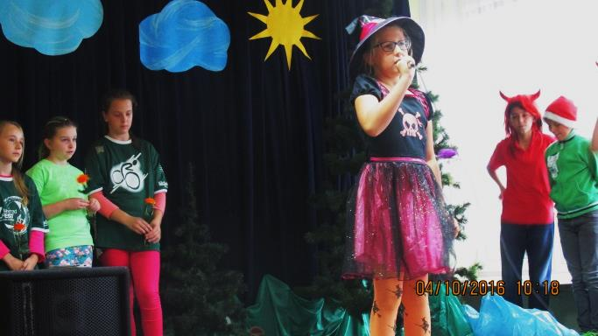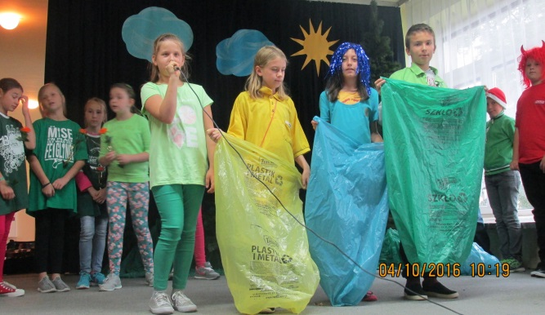
Po przedstawieniu odbyło się rozstrzygnięcie szkolnego konkursu plastycznego pt. „Papier, plastik, szkło - segregacja to jest to” Pani Dyrektor Anna Kunat wręczyła zwycięzcom nagrody i dyplomy a uczestnikom podziękowania.
A oto lista zwycięzców:
I miejsce – Zuzanna Wysiadłowska
II miejsce – Hubert Surmacz
III miejsce – Agata Siurek
